Журнал


Работа в условиях коронавируса / Формы работы
Как проводить уроки с помощью программы Zoom
Школы стали уходить на удаленку, поэтому часть уроков снова переместилась на цифровые платформы и в мессенджеры. В статье – опыт учителя, который проводит уроки с помощью платформы Zoom. Есть инструкции, как настроить программу и работать в ней.

Дистанционные уроки я провожу с помощью Zoom. Это специальная программа для видеоконференций. Она позволяет проводить онлайн-встречи для большого количества людей. Установите Zoom на свой ноутбук, планшет или смартфон по ссылке zoom.us/download, зарегистрируйтесь. Попросите учеников установить программу на их гаджеты. Вот и все, вы готовы к работе.

Можно ли использовать персональный компьютер
Чтобы провести полноценные уроки, вам понадобится устройство с камерой и микрофоном. Если персональный компьютер оснащен нужной аппаратурой, то его также можно использовать в работе.
Ограничений по работе с Zoom в зависимости от операционной системы компьютера мы с коллегами не обнаружили. Программу можно установить как на компьютер с системой Windows, так и на компьютер с операционкой MacOS. Если перейти по ссылке zoom.us/download, выбрать приложение «Клиент Zoom для конференций» и нажать кнопку «Загрузить», программа сама определит, какая у вас операционка, и при скачивании подстроится под нее.

Функции, которые есть в программе
Теперь разберем основные функции Zoom, которые нужно знать, чтобы провести онлайн-урок.
Планировщик конференций. Чтобы запланировать урок, откройте Zoom и нажмите на иконку «Запланировать». Появится новое окно с информацией о конференции. В нем выберите время и дату, установите пароль, чтобы к уроку не мог подключиться никто посторонний. Затем кликните по кнопке «Запланировать».
Рисунок 1. Как запланировать конференцию-урок в Zoom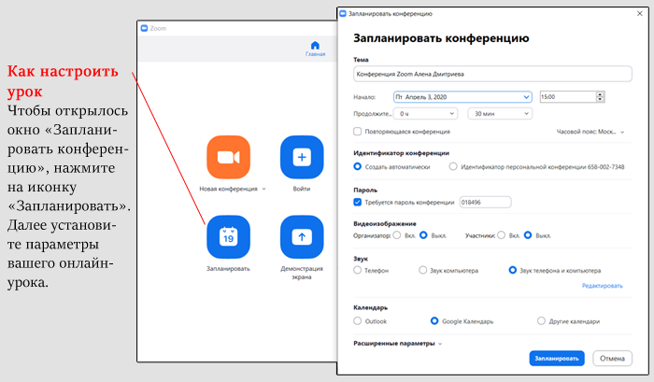
Разошлите ученикам ссылку на конференцию-урок, ее номер, пароль. Эта информация есть в программе. Так школьники смогут присоединиться к уроку. Я прикрепляю информацию о конференции в Google Классе или отправляю с помощью WhatsApp.
Рисунок 2. Где в программе Zoom посмотреть информацию об уроке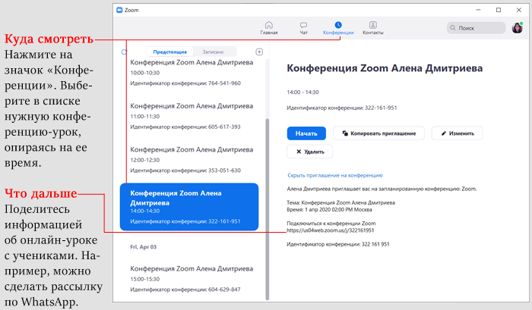
В конференциях есть функция «поднять руку». Расскажите о ней ученикам. Так они смогут сигнализировать, что хотят высказаться или ответить на вопрос. Посмотрите рисунок 3.
Рисунок 3. Как «поднять руку» в программе Zoom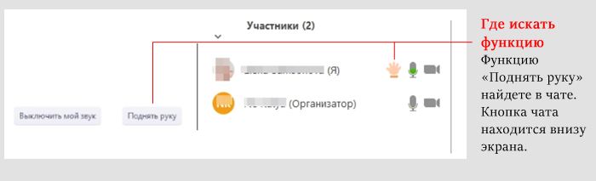
Демонстрация экрана. Наглядность – важная составляющая урока. Все, о чем вы рассказываете по видеосвязи, можно подкреплять наглядными материалами. Для этого заранее скачайте их на свой компьютер и откройте. Если хотите показать школьникам какой-то сайт, запустите его в браузере. Дальше воспользуйтесь функцией «Демонстрация экрана». Посмотрите рисунок 4.
Рисунок 4. Как демонстрировать экран в Zoom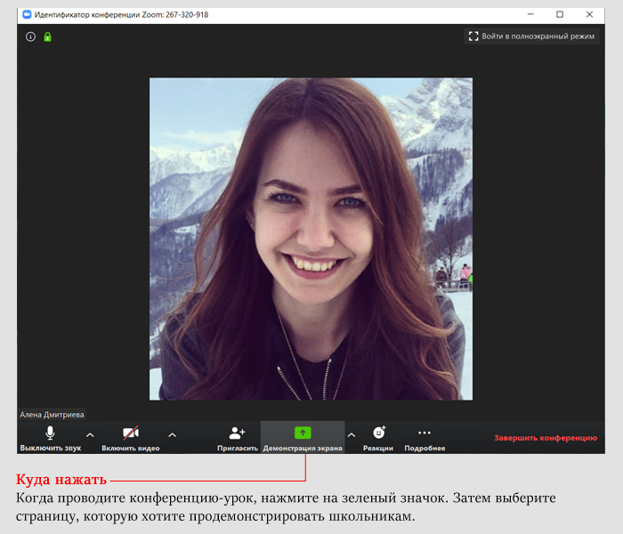
С помощью демонстрации экрана можно показать школьникам презентацию или видео, полистать электронный учебник, объяснить, как пользоваться образовательными интернет-порталами. Каждый ребенок также имеет возможность демонстрировать остальным свой экран. Это удобно при опросах. Например, ученик может показать педагогу и одноклассникам презентацию к докладу.
Доска сообщений. Большой проблемой при переходе на дистанционное обучение для меня стало отсутствие доски. На обычном уроке с ее помощью всегда можно что-то быстро разъяснить. Программа Zoom решает и эту проблему. Используйте в работе инструмент «Доска сообщений». Демонстрируйте ученикам свою или просите показать их доску.
Онлайн-доска позволяет набирать текст, писать от руки, стирать написанное. Все это может делать и учитель, и ученики. Найдете доску, нажав «демонстрацию экрана». Куда кликнуть далее, смотрите на рисунке 5.
Рисунок 5. Как включить доску сообщений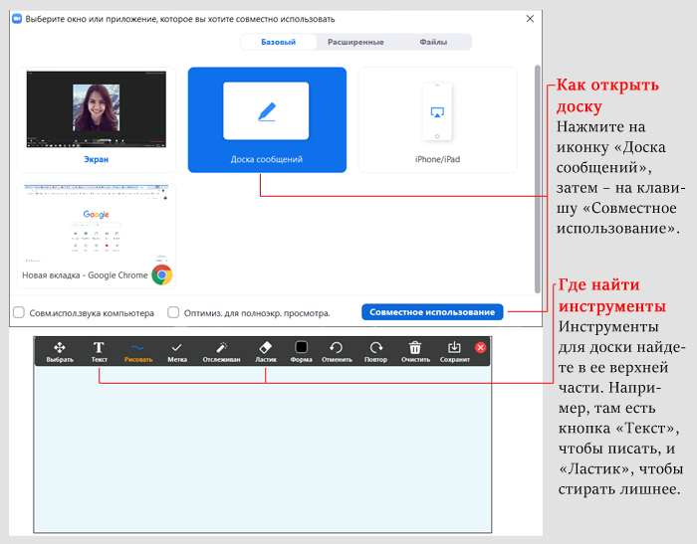
Продление конференции-урока. Стандартно видеоконференция может продолжаться до сорока минут. Это ограничение действует в бесплатной версии программы Zoom. Если этого времени мало, зайдите в конференцию повторно. Также в Zoom можно купить платный аккаунт. Он улучшает качество связи, а продолжительность конференций не ограничивается. Его может приобрести образовательная организация или сам учитель.

Нам важно Ваше мнение! Пожалуйста, оцените статью, выбрав один из пяти смайликов внизу страницы (сервис доступен на сайте e.zamdirobr.ru).

